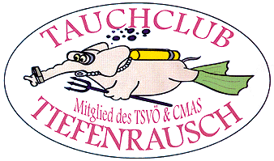

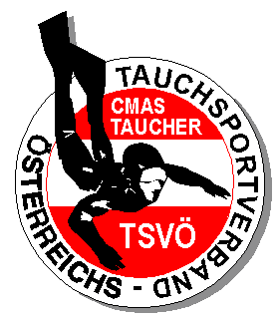

Ausschreibung für das Spezialbrevet
Sauerstoff-Ersthelfer-Anwender
des Tauchclubs Tiefenrausch 2018

Das Spezialbrevet ist für Taucher aller Ausbildungsstufen als Weiterbildung gedacht. Dabei werden spezielle theoretische und praktische Kenntnisse über Sauerstoffsysteme und die Anwendung von normobarem Sauerstoff beim „Unfall im Wasser“ gelehrt und mit praktischen Übungen festigend geübt. Die Ausbildung erfolgt durch vier Theorie Einheiten und fünf Praxis Einheiten im Stationsbetrieb (keine Leerlaufphasen) durch fünf Tauchlehrer, die auch im Besitz der Lehrberechtigung für diese Ausbildungsstufe sind.

Die ständige, kritische Auseinandersetzung des ambitionierten Tauchers mit der Problematik beim „Unfall im Wasser“ schafft erst die Voraussetzung für eine laufende Weiterentwicklung beim Notfallmanagement. Nur intensives, regelmäßiges Üben der Sauerstoffanwendung ermöglicht es dem Taucher in Notfallsituationen rasch und sicher zu handeln. Das sachliche Aufzeigen der potentiellen Gefahren beim Tauchen ist wesentlich. Es ist unumgänglich beim „Unfall im Wasser“ auf die Notwendigkeit der Sauerstoffgabe hinzuweisen. Die wesentliche Maßnahme für einen positiven Ausgang beim „Unfall im Wasser“, ist die rasche Gabe von 100% Sauerstoff durch den Ersthelfer.
Dieser Kurs ist auch als Refresher für fortgeschrittene Taucher konzipiert.

Veranstalter: | Tauchclub Tiefenrausch  www.tc-tiefenrausch.at
Koordination: | Mag. Gerhard Purin  staatl. gepr. TL, CMAS Moniteur**  E-Mail: gerhard.purin@sgdo.snv.at  Tel.: 0650 710 35 63
Mag. Andrea Sigg-Schuchter
Staatl. gepr. TLW, CMAS Moniteur **
E-Mail: andrea.sigg@bglu.snv.at
Tel.: 0664 4315055

Kursleitung | Alfons Mathis, Meng  Master of Engineering  staatl. gepr. Tauchlehrer  staatl. gepr. Trainer Tauchen  TSVÖ-Tauchlehrer / CMAS-Moniteur***  Mitglied des Lehr- und Prüfungskaders der Bundessportakademie Wien und des Tauchsportverbandes Österreichs  Mitglied des Staff im Komitee für Ausbildung und Technik des TSVÖ  Mitglied der Kontrolle des TSVÖ
Ausbildungsziel: | Erlangung des Spezialbrevets „Sauerstoff-Ersthelfer-Anwender“  Der Inhaber des Spezialbrevets CMAS „Oxygen Provider“ /TSVÖ “Sauerstoff-Ersthelfer-Anwender“ besitzt spezielle theoretische und praktische Kenntnisse über Sauerstoffsysteme und die Anwendung von normobarem Sauerstoff beim „ Unfall im Wasser “
Voraussetzungen: | Mindestalter 14 Jahre: bei Minderjährigen ist eine schriftliche Einverständniserklärung des Erziehungsberechtigten vorzulegen.  Gültige Mitgliedschaft beim TSVÖ  TSVÖ/CMAS- Brevet* oder Äquivalent.
Kursbeginn /Theorie: | Dienstag, 20.März 2018; 19.00 Uhr Theorieabend  im Sportgymnasium Dornbirn, Messestraße 4
Praxistermin: | Samstag, 24. März 2018; 9.00 Uhr Praxis  im Sportgymnasium Dornbirn
Kurskosten: | € 90.- inkl. Unterlagen und Brevetkarte (Jugendliche: 80€)  Bitte Zahlungsbestätigung zum Kursbeginn mitbringen.
Bankverbindung: | Hypo Lustenau  IBAN: AT64 5800 0155 9440 1015  BIC: HYPVAT2B
Ausrüstung: | Schreibzeug, Block, Sportkleidung für die Praxis
Anmeldung: | spätestens bis zum 16.März 2018 per E-Mail: gerhard.purin@sgdo.snv.at oder telefonisch  0650 710 35 63

Einen erfolgreichen Kurs wünschen Euch
Andrea Sigg-Schuchter und Gerhard Purin
TC Tiefenrausch

